EGÉSZSÉGFEJLESZTŐ TÍPUSÚ SPORTMOZGÁSOK VÉGZÉSE

Program: EFOP-1.8.6-17-2017-00031

A FELNŐTT LAKOSSÁG PREVENCIÓS CÉLÚ EGÉSZSÉGFEJLESZTÉSE A SZABADIDŐSPORT RÉVÉN

Program időpontja: 2020. 03. 14. 09:00 órától 12:00 óráig

Program helyszíne: Zalaszentbalázs, Művelődési Ház

Programok:
In Body mérés. Gyógytornász konzultáció, gyakorlati tanácsadás.
Dietetikus táplálkozási tanácsok.
Szakmai tanácsadás a programvezetőknek.
Fittségi mérések, vérnyomás és vércukorszint mérés.

Jelentkezés: a helyszínen

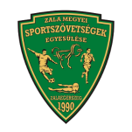
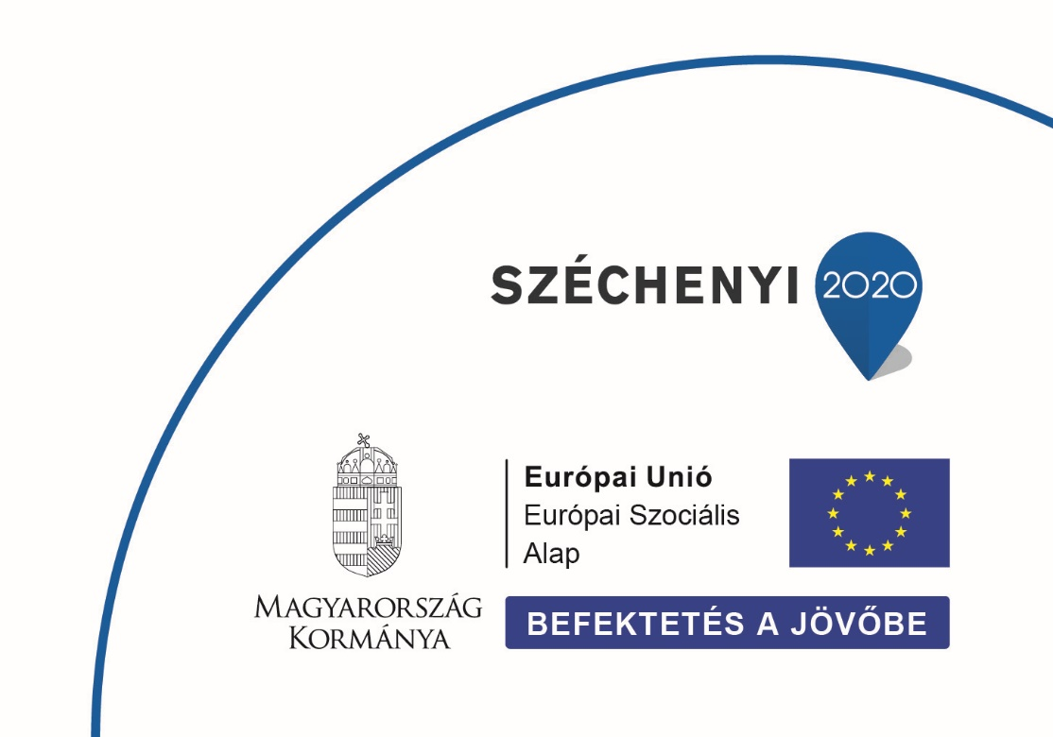

ZMSE ZALA MEGYEI SPORTSZÖVETSÉGEK EGYESÜLÉSE 8900 ZALAEGERSZEG BÍRÓ MÁRTON U. 37/A

